Cypress - WithHead
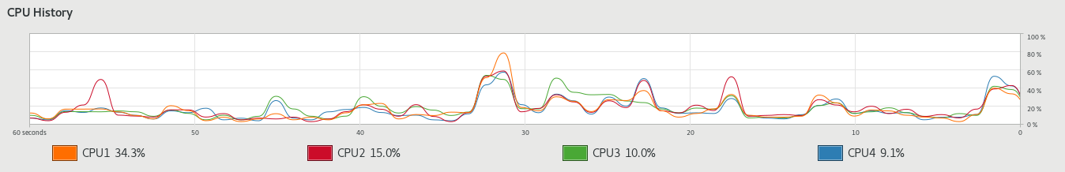
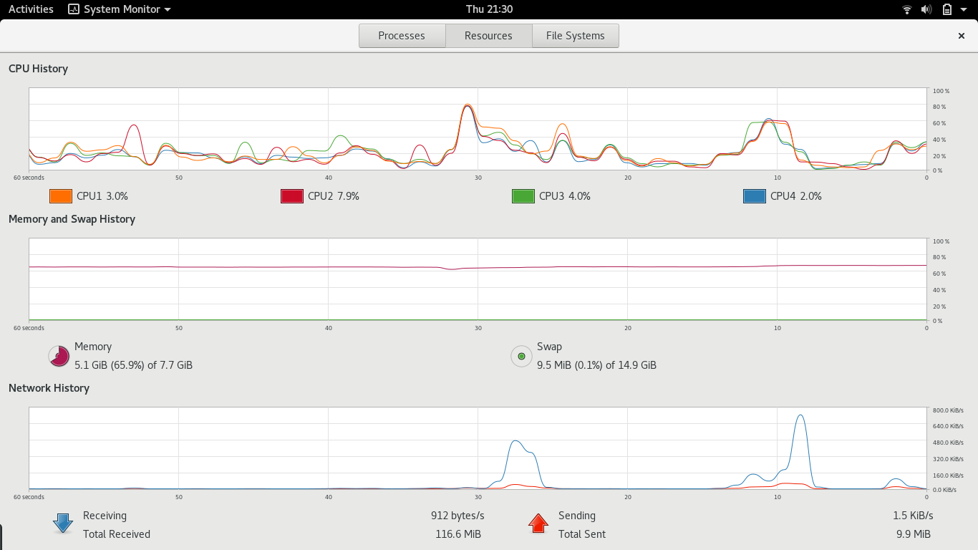
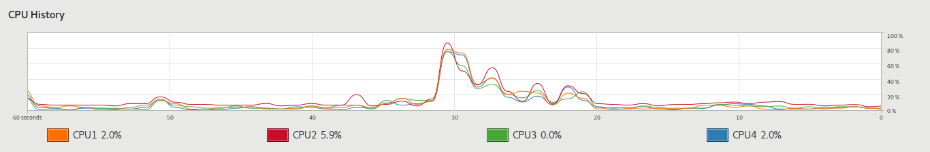
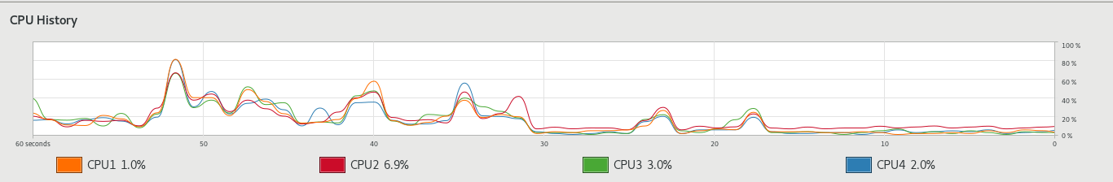
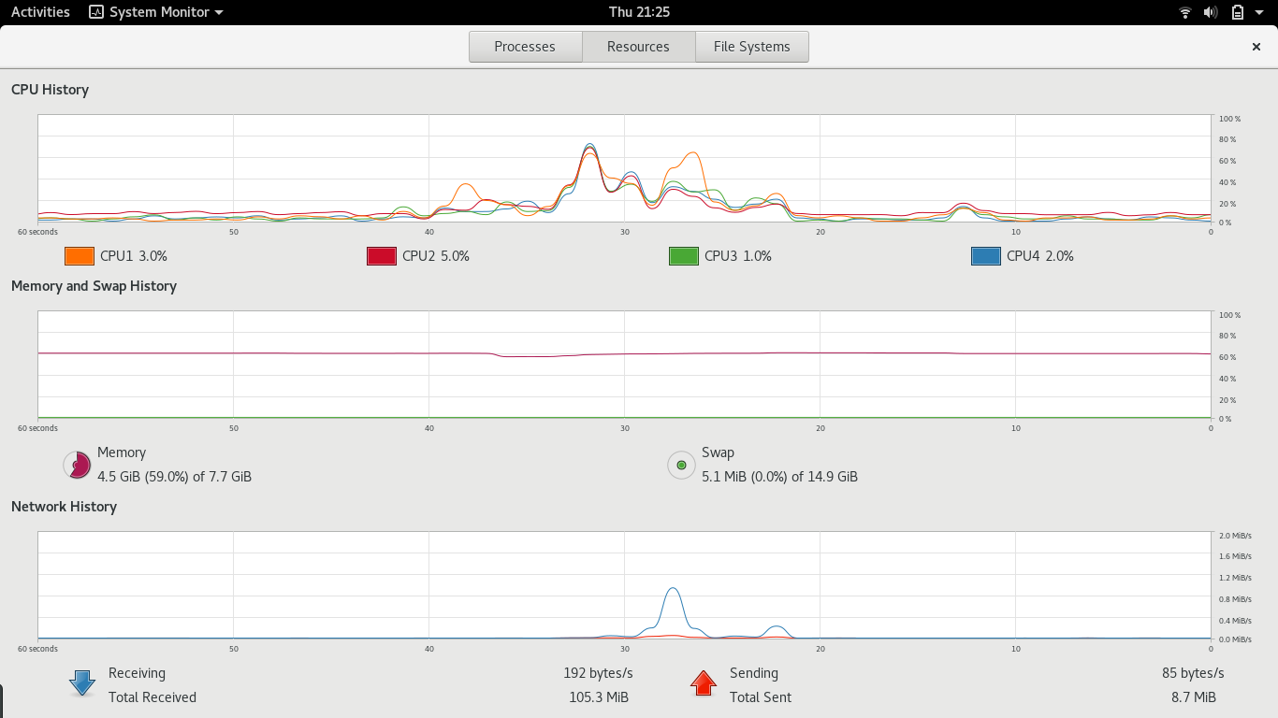
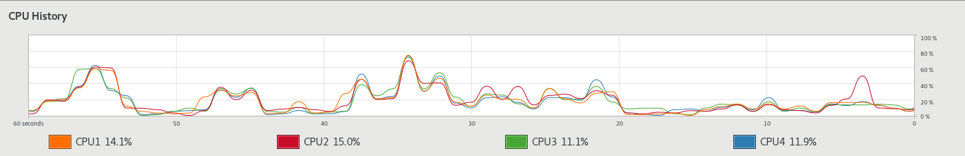

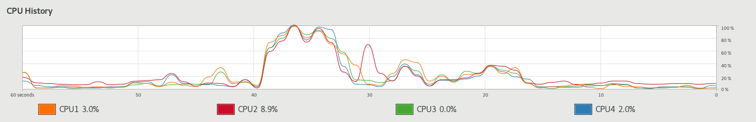
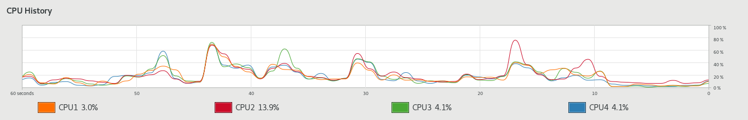

Cypress – Headless

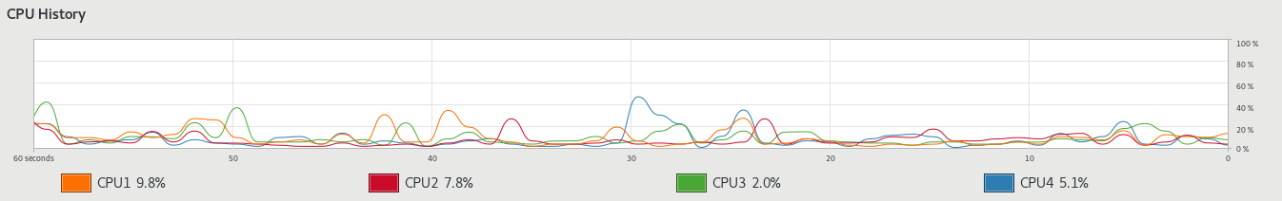
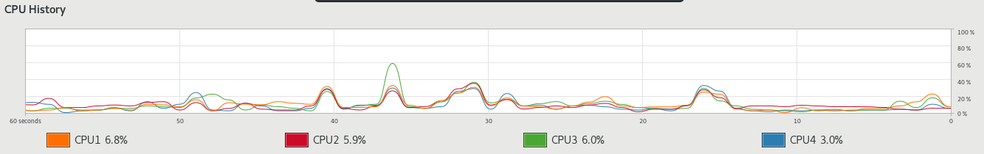
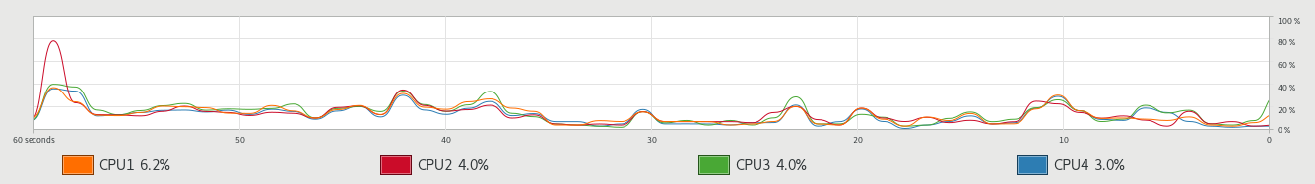
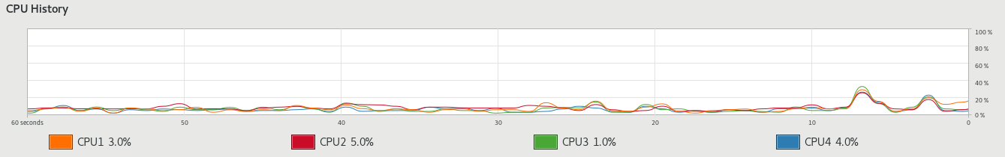
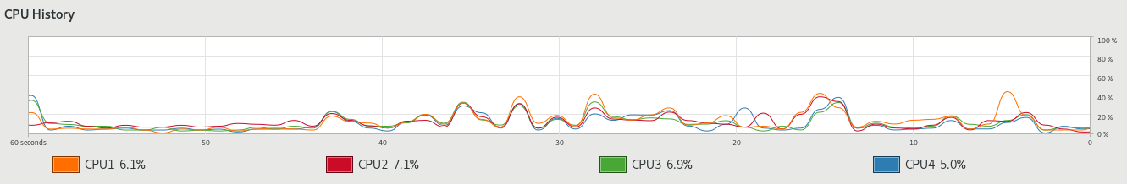
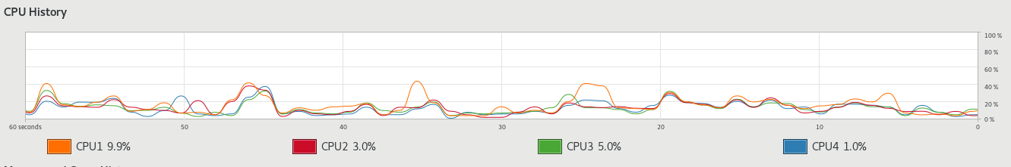
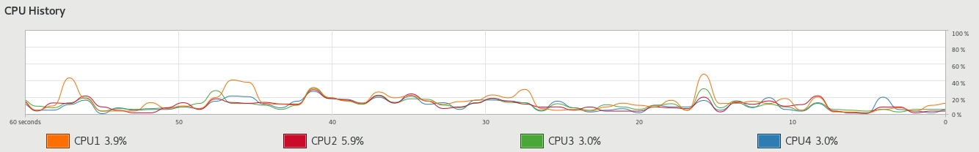
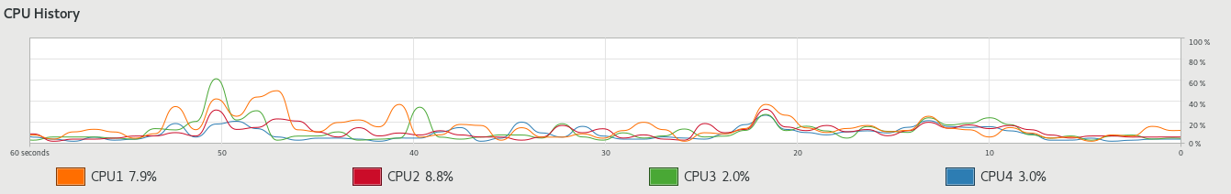

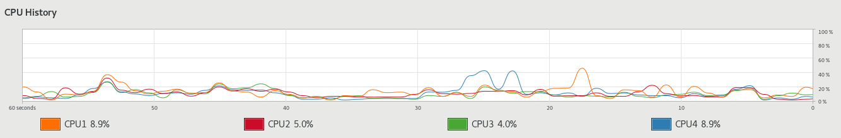

Protactor – WithHead

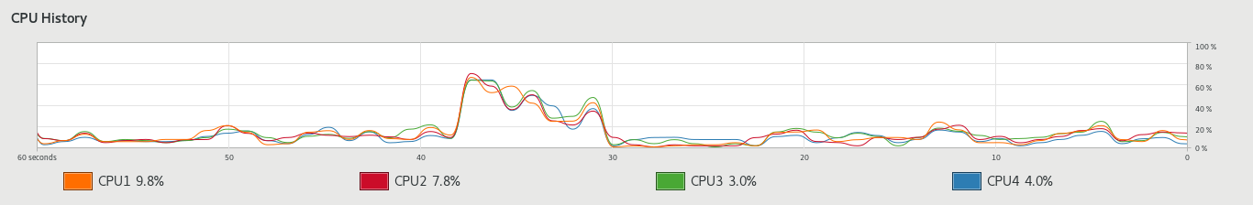
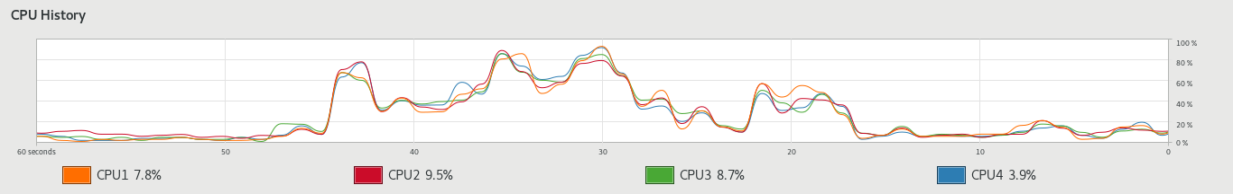
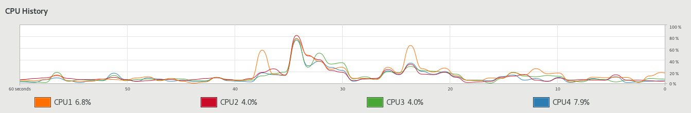
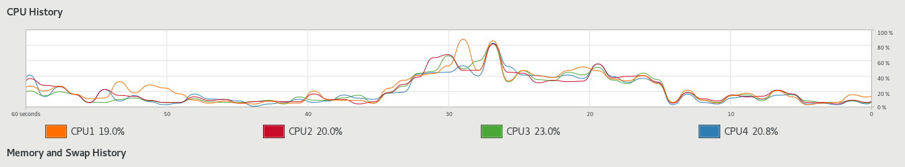
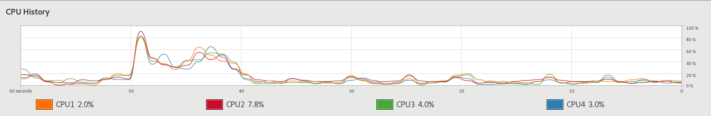

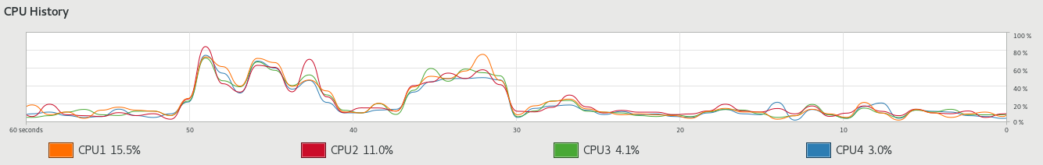

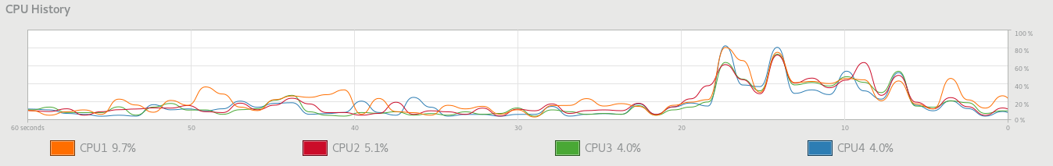
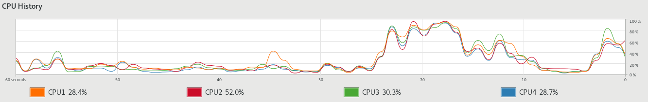
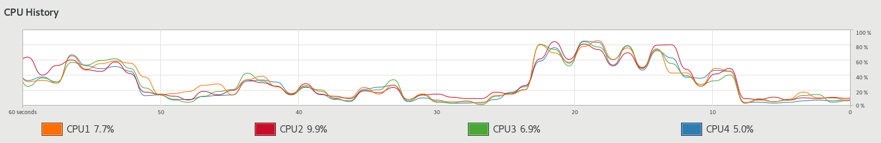
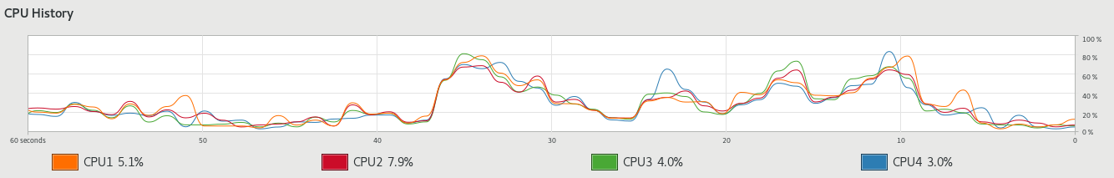

Protactor – Headless

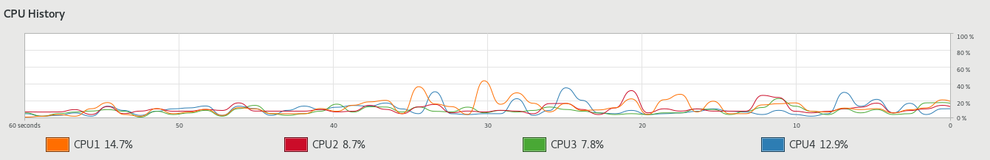
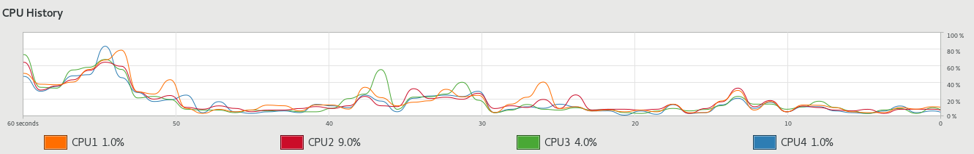
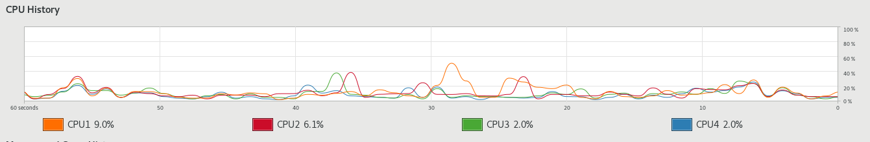
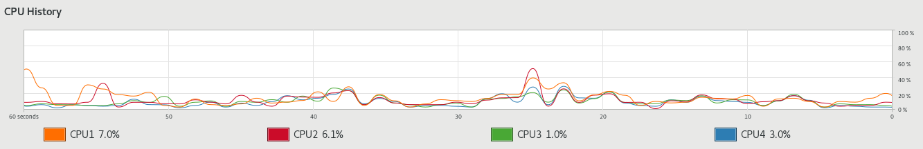
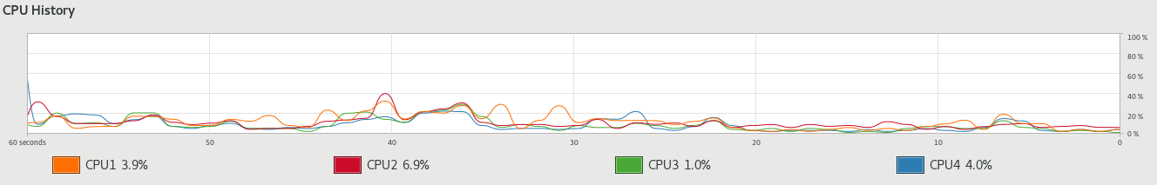
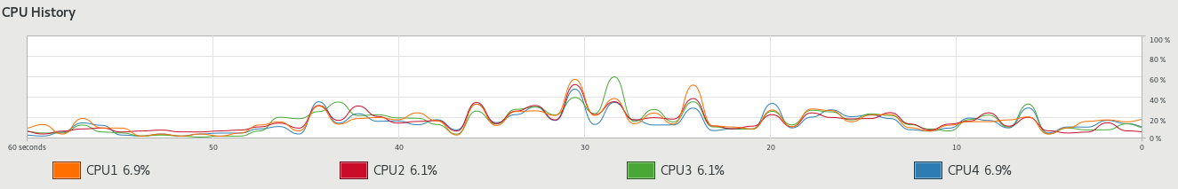

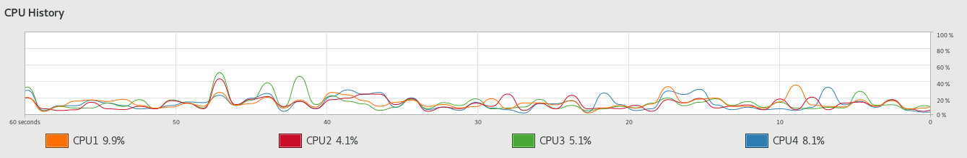
Webdriver - WithHead

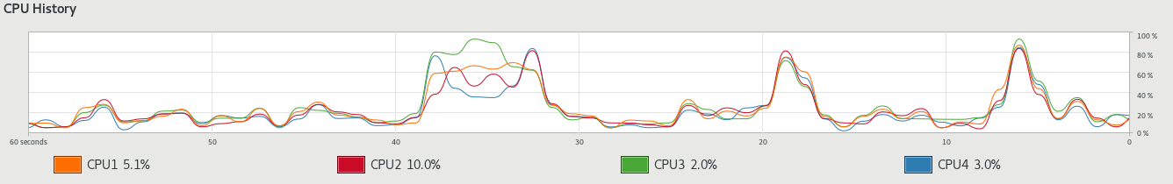

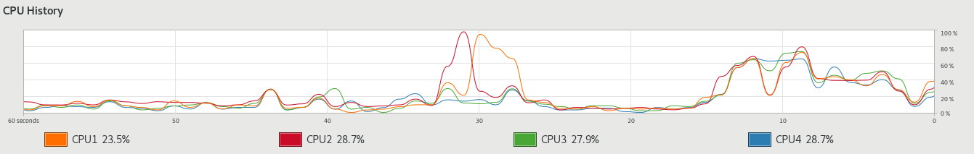
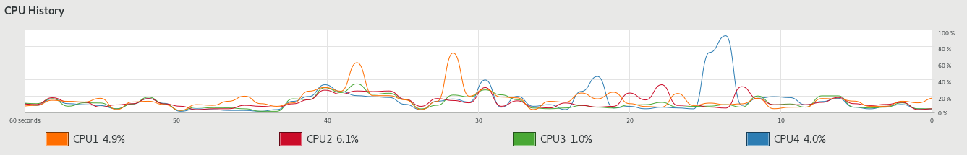
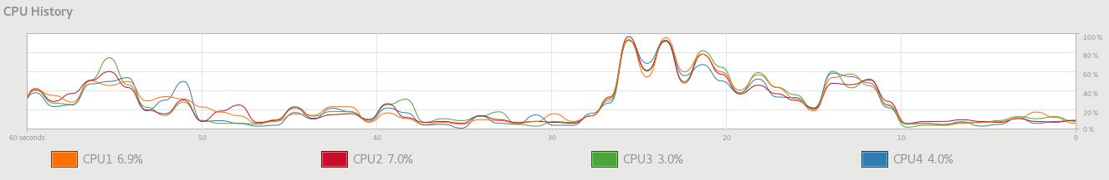

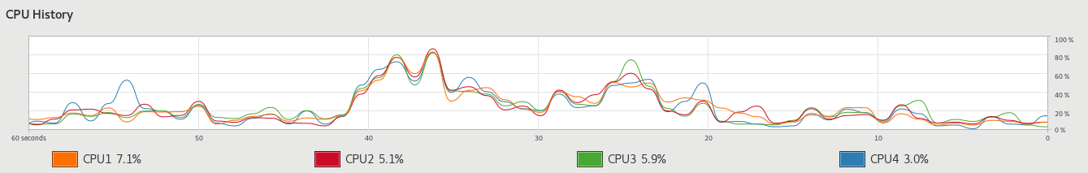
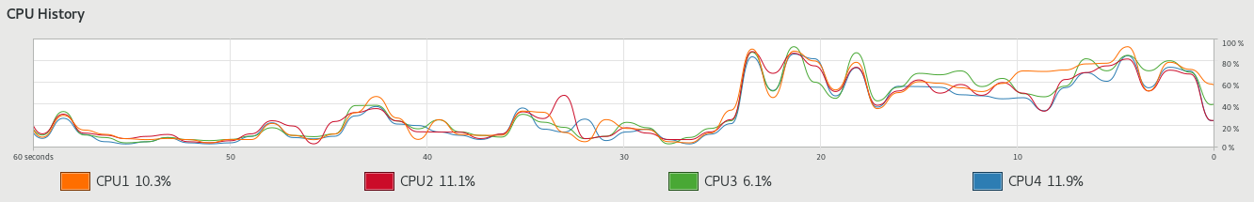

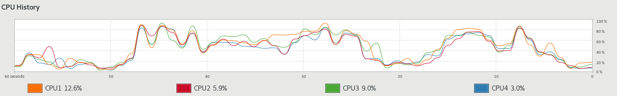
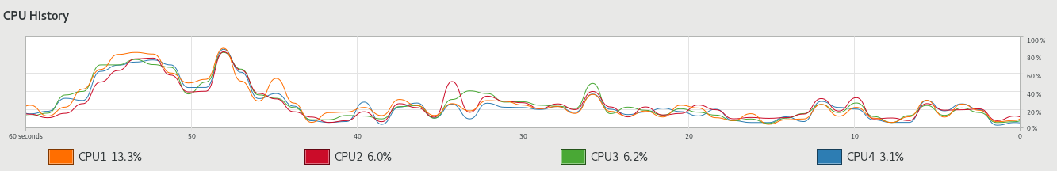
Webdriver – Headless

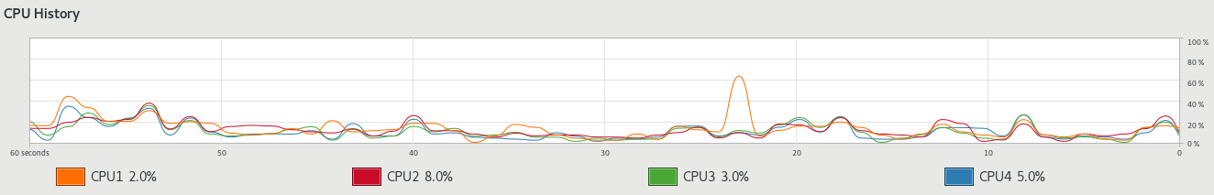

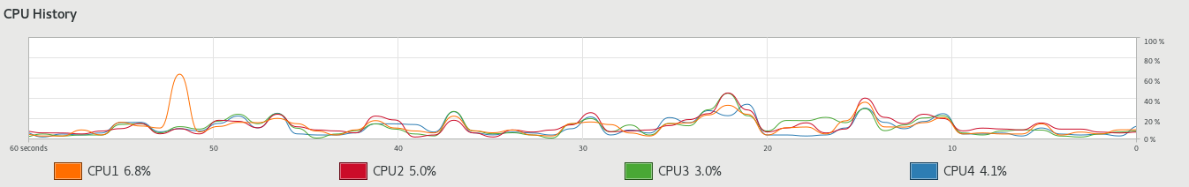
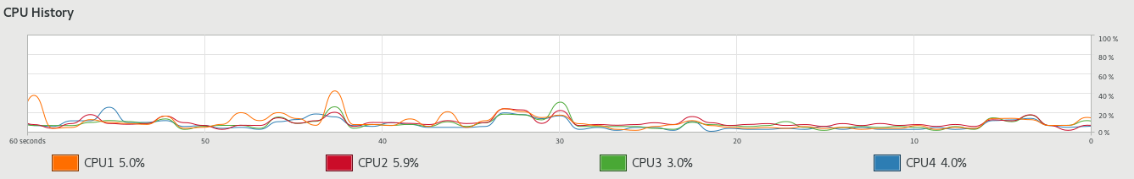
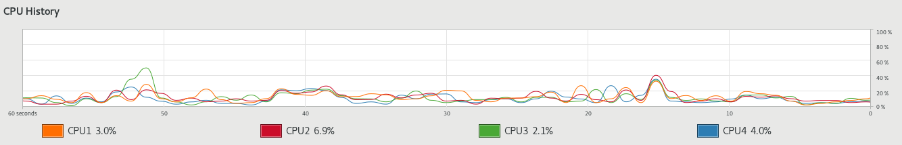
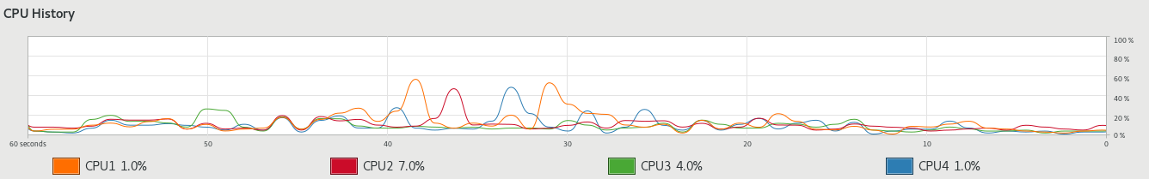

Nightwatch – WithHead

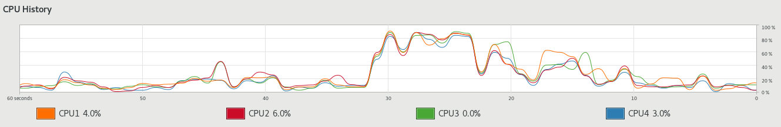
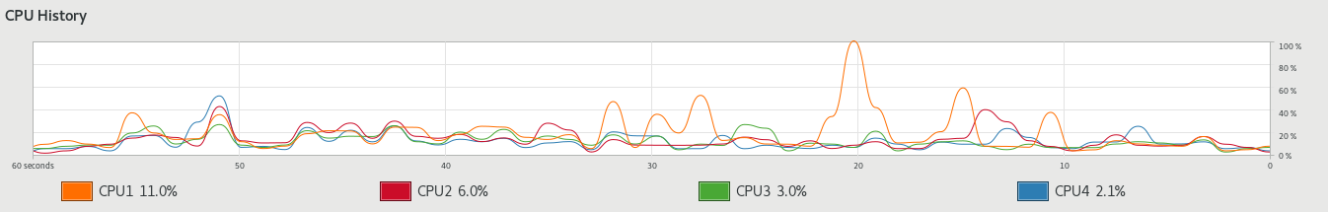

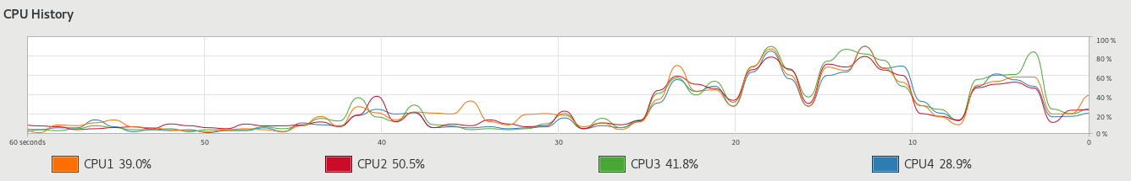
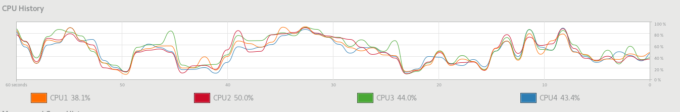
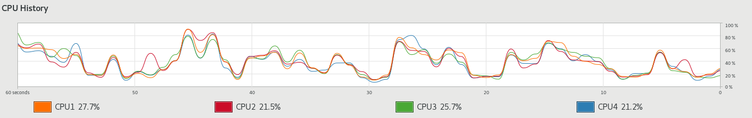

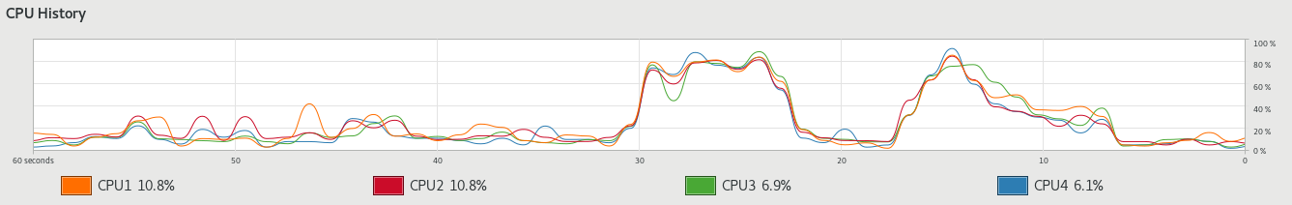

NightWatch – Headless

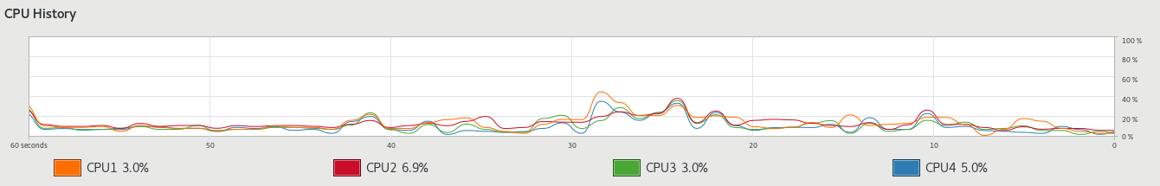

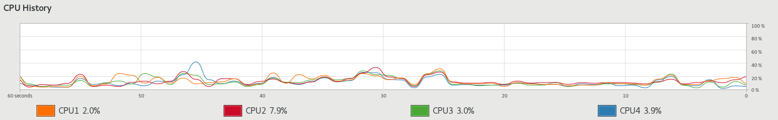

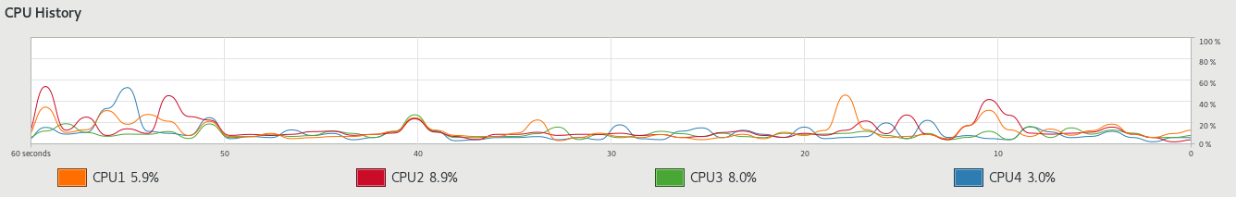
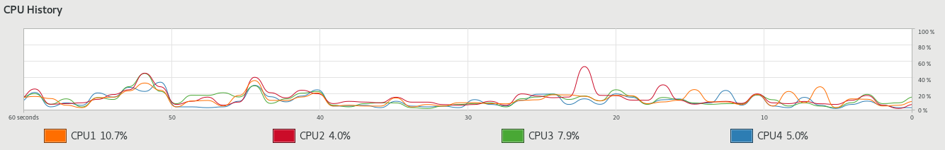
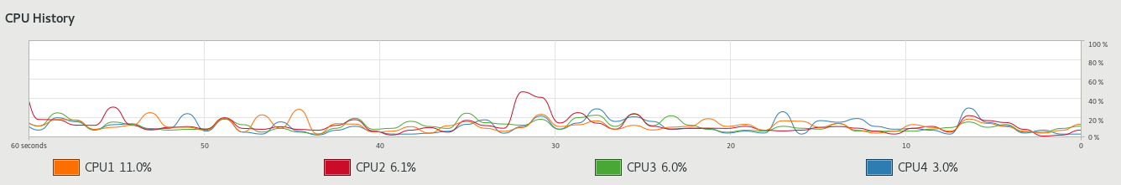
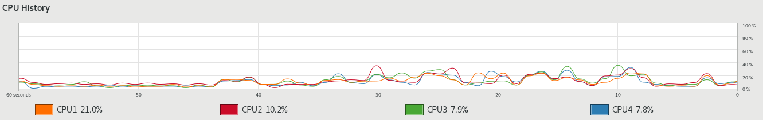

¿Qué tantos recursos se pueden ahorrar ejecutando las pruebas de manera headless?
Se puede ver que en términos de tiempo y procesamiento se pueden ahorrar alrededor de un 40%, o al menos eso se evidenció experimentalmente, al ejecutar las pruebas en modo headless comparado con el modo completo con el navegador.

¿En qué casos valdría la pena ejecutar las pruebas de esta forma?
Si la prueba necesita ninguna validación visual, como por ejemplo ver el layout de unos componentes, no es bueno que sea headless ya que no se tiene un navegador visual que valide esto.

